ПРИЛОЖЕНИЕ

По данным мониторинга социально-экономического развития города за январь-октябрь 2023 года крупные и средние предприятия и организации города обеспечили объемы производства, выполненных работ (услуг) на сумму 610,3 млрд. рублей с темпом роста 127,4%.
Увеличение показали: транспорт + 30,7%, оптовая торговля + 41,0%, розничная торговля + 11,5%, промышленность + 5,7% общественное питание + 4,8%, строительство + 30,2%, платные услуги населению + 25,3%, сельское хозяйство + 14,8%.
Среднемесячная заработная плата в расчете на одного работника в Новороссийске по крупным и средним предприятиям увеличилась на 15,3%.
На 01 ноября 2023 года численность официально зарегистрированных безработных составила 471 человек. Уровень регистрируемой безработицы 0,2% (среднекраевой показатель 0,3%), за аналогичный период 2022 года показатель составлял 0,4%.
Слайд 1
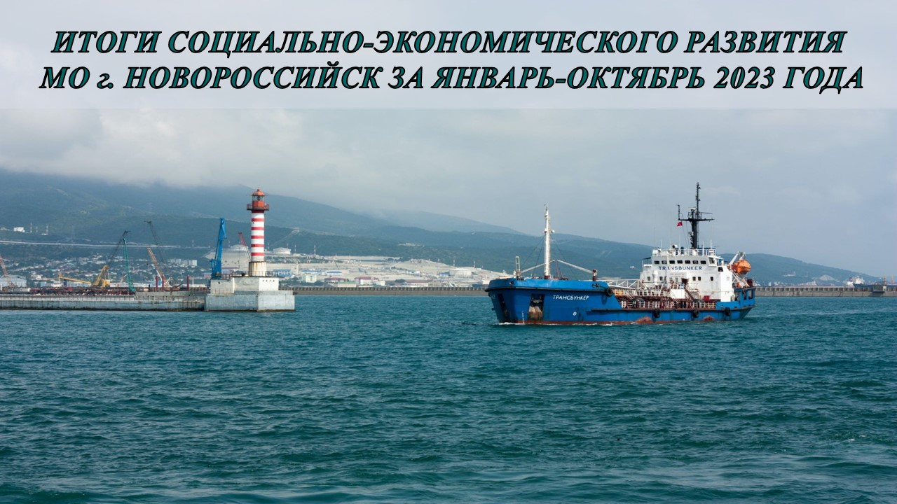
Слайд 2

